**GL01**

SPESIFIKASI KEBUTUHAN PERANGKAT LUNAK

RaporKU

untuk :

**Ichsan Taufik, M.T.**

Dipersiapkan oleh:

Kholisah Lustinasari 1187050050

Jurusan Teknik Informatika – Universitas Islam Negri Sunan Gunung Djati

Jalan A.H. Nasution 105, Bandung

|  |  |  |  |  |
| --- | --- | --- | --- | --- |
| UIN Sunan Gunung Djati Bandung Logo Vector (.CDR) Free Download | Jurusan Teknik Informatika  Universitas Islam Negri Sunan Gunung Djati Bandung | Nomor Dokumen | | Halaman |
| *GL01-04* | |  |
| Revisi | *<nomor revisi>* | *Tgl: 10 januari 2021* |

DAFTAR PERUBAHAN

|  |  |
| --- | --- |
| Revisi | Deskripsi |
| A |  |
| B |  |
| C |  |
| D |  |
| E |  |
| F |  |
| G |  |

|  |  |  |  |  |  |  |  |  |
| --- | --- | --- | --- | --- | --- | --- | --- | --- |
| INDEX  TGL | - | A | B | C | D | E | F | G |
| Ditulis oleh |  |  |  |  |  |  |  |  |
| Diperiksa oleh |  |  |  |  |  |  |  |  |
| Disetujui oleh |  |  |  |  |  |  |  |  |

Daftar Halaman Perubahan

|  |  |  |  |
| --- | --- | --- | --- |
| Halaman | Revisi | Halaman | Revisi |
|  |  |  |  |

Daftar Isi

1 Pendahuluan 6

1.1 Tujuan 6

1.2 Lingkup Masalah 6

1.3 Referensi 6

1.4 Deskripsi umum (Overview) 6

2 Deskripsi Keseluruhan 6

2.1 Perspektif produk 6

2.2 Karakteristik Pengguna 7

2.3 Batasan-batasan 7

2.4 Asumsi dan Ketergantungan 7

2.5 Konektifitas dengan DMBS CouchDB 7

2.6 Konektfitas ke CouchDB dengan file “app.js” 8

3 Kebutuhan khusus 9

3.1 Kebutuhan Internal 9

3.1.1 Dokumentasi Folder Untuk View 10

3.2 Kebutuhan antarmuka eksternal 10

3.2.1 Antarmuka Login 10

3.2.2 Antarmuka dashboard guru 11

3.2.3 Antarmuka Profil Guru 11

3.2.4 Antarmuka Daftar Kelas 12

3.2.5 Antarmuka Daftar Siswa 13

3.2.6 Antarmuka Tambah Data Siswa 13

3.2.7 Antarmuka Tabel Nilai Siswa 14

3.2.8 Antarmuka Beranda Siswa (User Siswa) 15

3.2.9 Antarmuka Profil Siswa 16

3.2.10 Antarmuka Nilai Siswa (User Siswa) 16

3.3 Kebutuhan fungsionalitas 17

3.3.1 aliran informasi 17

3.3.1.1 Context Diagram 17

3.3.1.2 DFD Lv.1 17

3.3.1.3 Conseptual Data Model 18

3.3.1.4 Physical Data Model 19

3.3.2 Deskripsi proses 20

3.3.2.1 Proses 1 20

3.3.2.1.1 Entitas data masukan 20

3.3.2.1.2 Algoritma atau Formula dari proses 20

3.3.2.1.3 entitas data terlibat 20

3.3.2.2 Proses 2 20

3.3.2.2.1 Entitas data masukan 20

3.3.2.2.2 Algoritma atau Formula dari proses 20

3.3.2.2.3 entitas data terlibat 20

3.3.2.3 Proses 3 20

3.3.2.3.1 Entitas data masukan 20

3.3.2.3.2 Algoritma atau Formula dari proses 20

3.3.2.3.3 entitas data terlibat 20

3.2.2.4 Proses 4 21

3.3.2.3.4 Entitas data masukan 21

3.3.2.3.5 Algoritma atau Formula dari proses 21

3.3.2.3.6 entitas data terlibat 21

3.3.2.4 proses 5 21

3.3.2.4.1 Entitas data masukan 21

3.3.2.4.2 Algoritma atau Formula dari proses 21

3.3.2.4.3 entitas data terlibat 21

3.4 Kebutuhan performansi 21

3.5 Batasan perancangan 21

3.6 Atribut sistem perangkat lunak 22

Daftar Gambar

1. Gambar 3.1.1.1
2. Gambar 3.1.1.2
3. Gambar 3.1.2.1
4. Gambar 3.1.2.2
5. Gambar 3.1.2.3
6. Gambar 3.1.3.1
7. Gambar 3.1.3.2
8. Gambar 3.1.3.3
9. Gambar 3.1.4.1
10. Gambar 3.1.4.2
11. Gambar 3.1.4.3
12. Gambar 3.1.4.4
13. Gambar 3.1.4.5
14. Gambar 3.1.4.6
15. Gambar 3.1.4.7

Daftar Tabel

Daftar Lampiran

# Pendahuluan

## Tujuan

Dokumen Spesifikasi Kebutuhan Perangkat Lunak (SKPL) merupakan dokumen spesifikasi kebutuhan perangkat lunak yang akan dikembangkan. Dokumen ini digunakan oleh pengembang perangkat lunak sebagai acuan teknis pengembangan perangkat lunak pada tahap selanjutnya.

## Lingkup Masalah

RaporKU yaitu Perangkat lunak rapot online sebagai pengganti rapot buku pada umumnya. Perangkat lunak ini dapat menjadi solusi dari penyebaran virus corona saat ini yang sedang marak-maraknya. RaporKU ini merupakan sistem informasi yang berbasis web untuk memudahkan guru dalam merekap nilai siswa dan membuat penilaian menjadi transparent

Definisi, Akronim dan Singkatan

1. SKPL : Spesifikasi Kebutuhan Perangkat Lunak
2. RaporKU : Software Rapot Online
3. ADMIN : Administrator.

## Referensi

1. Panduan Penggunaan dan Pengisian Spesifikasi Perangkat Lunak (SKPL), Jurusan TeknikInformatika, Universitas Islam Negri Bandung

## Deskripsi umum (Overview)

Bab 1 Pendahuluan, merupakan pengantar dokumen SKPL ini yang berisi tujuan penulisandokumen, lingkup masalah, juga memuat definisi dan istilah yang digunakan serta deskripsiumum dokumen yang merupakan ikhtisar dokumen SKPL.

Bab 2 Deskripsi Global Perangkat Lunak, mendefinisikan perspektif produk perangkat lunak serta asumsi dan ketergantungan yang digunakan dalam pengembangan system SmaRT

Bab 3 Deskripsi Rinci Kebutuhan, mendeskripsikan kebutuhan khusus bagi SmaRT, yang meliputi kebutuhan antarmuka eksternal, kebutuhan fungsionalitas, kebutuhan performansi, batasan perancangan, atribut sistem perangkatlunak, dan kebutuhan lain dari SmaRT

# Deskripsi Keseluruhan

## Perspektif produk

Perangkat lunak ini merupakan software sistem dengan tema akademis. RaporKU ini memiliki user 4 yaitu user admin, user siswa, user guru dan user orangtua. Guru menginputkan nilai dan data diri siswa pada menu “daftar siswa”, lalu hasil nilai dapat ditampilkan pada menu “tabel nilai siswa”. Selain itu siswa juga dapat melihat hasil nilainya melalui user siswa terdapat pada menu “nilai siswa”. Dan orangtua juga dapat memantau nilai anaknya dengan melalui user orangtua dan orangtua dapat melihat nilai anakknya serta pembaharuan nilai yang terupload oleh guru.dan user admin berfungsi untuk memberikan akses akun karna system ini tidak memiliki form register sehingga diperlukan petugas admin untuk memiliki akun ini. kemudian Fungsi Produk

Fungsi pada aplikasi ini adalah :

1. Mengisi data guru
2. Mengisi data identitas murid
3. Mengupload nilai siswa
4. Menampilkan nilai siswa
5. Menghapus nilai siswa

## Karakteristik Pengguna

Pengguna dari perangkat lunak ini adalah guru akan menginputkan data dan nilai siswanya lalu, nilai yg telah terupload akan terbaca oleh siswa dan orantua.

## Batasan-batasan

Batasan batasan yang digunakan oleh perangkat lunak ini adalah :

* Untuk mengakses system ini tidak bisa offline diharuskan online

## Asumsi dan Ketergantungan

Deskripsi asumsi dan ketergantungan :

Asumsi :

1. Guru memiliki fasilitas penuh untuk mengupdate/menginput data siswa, nilai siswa

Ketergantungan :

1. System informasi hanya bisa diakses secara realtime jika terdapat koneksi internet
2. Siswa harus login ke dashboard siswa dan hanya untuk melihat nilai yang suda di upload guru

## Konektifitas dengan DMBS CouchDB

Pada konektivitas yang saya gunakan ini denga menggunakan bantu Node.Js karna node js ini merupakan sebuah platform untuk menjalankan atau memproses website javascript pada sisi server. Oleh karna itu tiap kita menambahkan atau memperbaharui node.js ini kita harus mengeceknya dengan mengg

unakan command prompt “run as administrator” (Server).

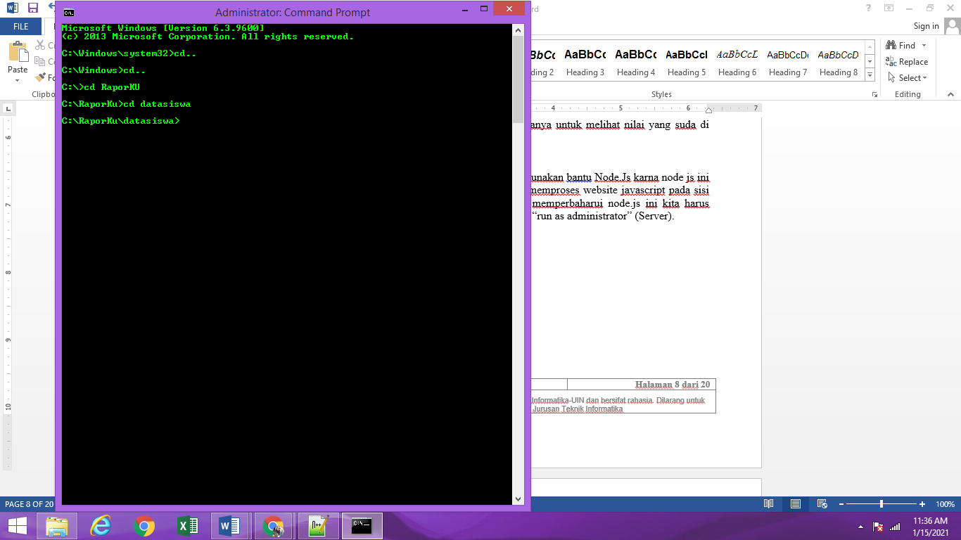

## Konektfitas ke CouchDB dengan file “app.js”

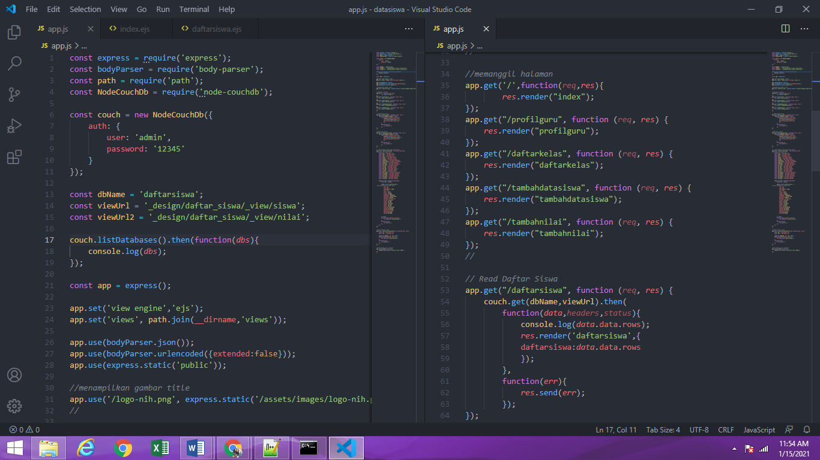

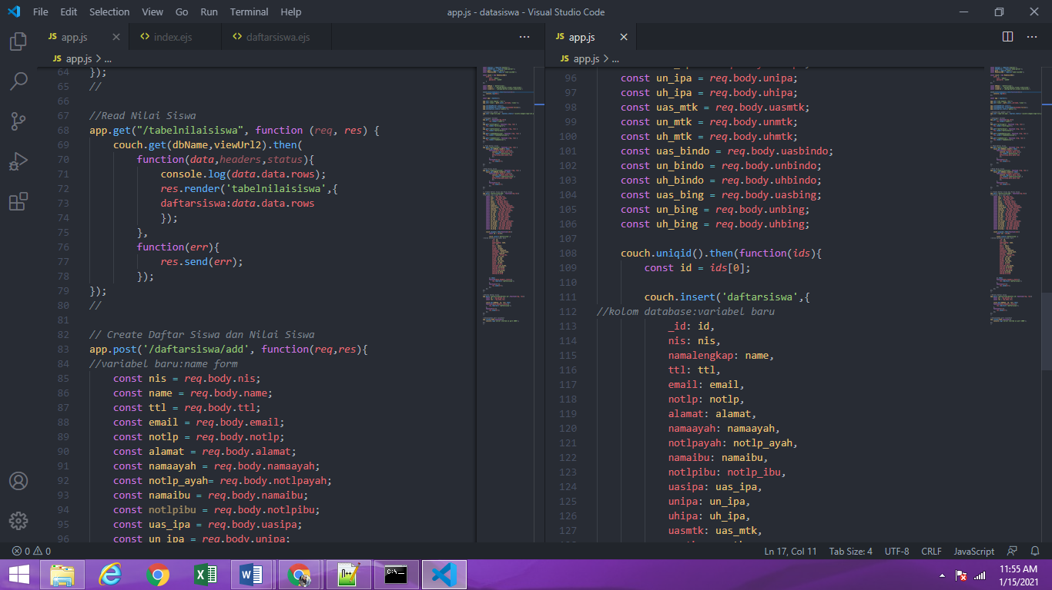

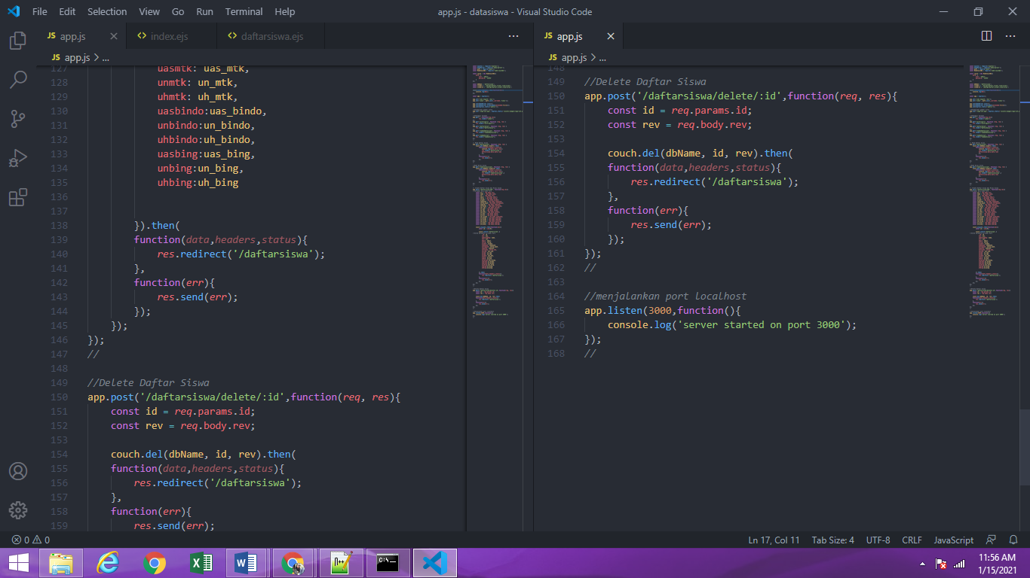

# Kebutuhan khusus

## Kebutuhan Internal

Pada kebutuhan internal ini kita memerlukan untuk menyiapkan beberapa file dibawah ini. Tentunya ini semua di dapat dari download package node js ini.

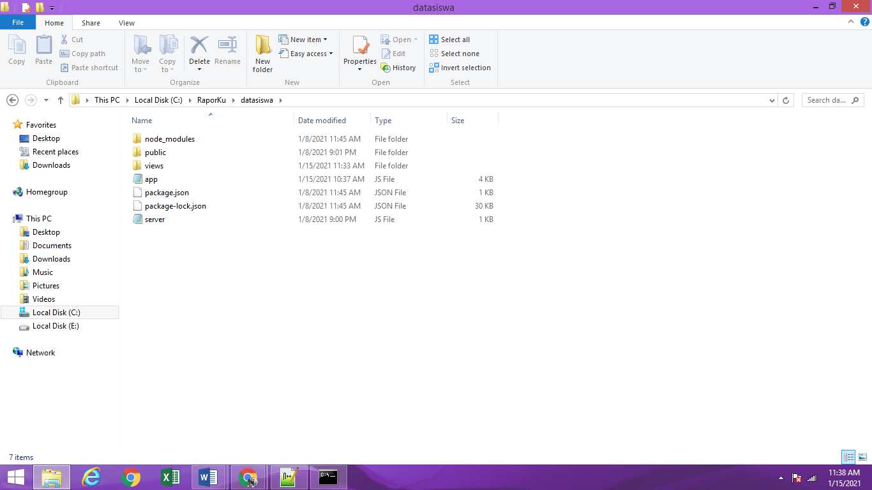

### Dokumentasi Folder Untuk View

Pada isi folder view ini digunakan untuk menyimpan semua halaman yang akan ditampilkan tentunya dengan menggunakan format file .ejs

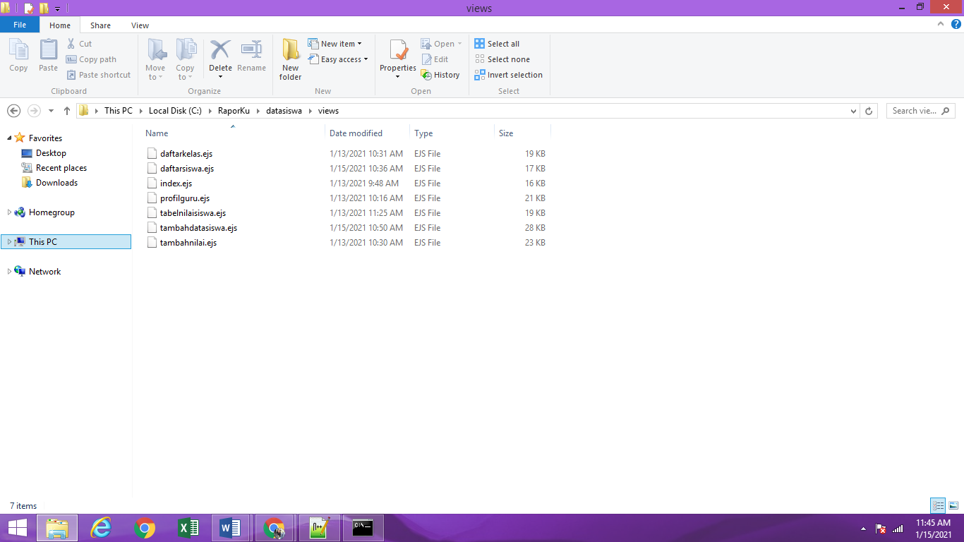

## Kebutuhan antarmuka eksternal

### Antarmuka Login

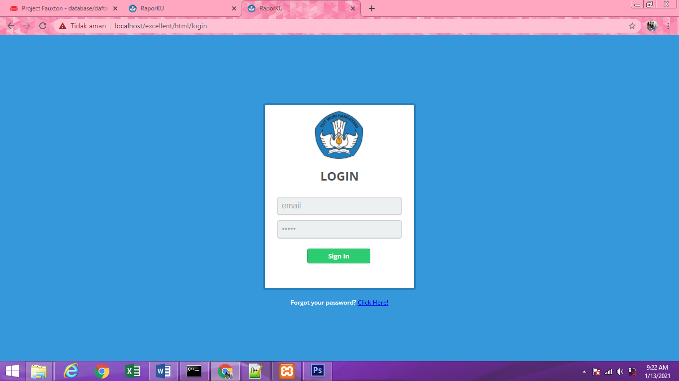

### Antarmuka dashboard guru

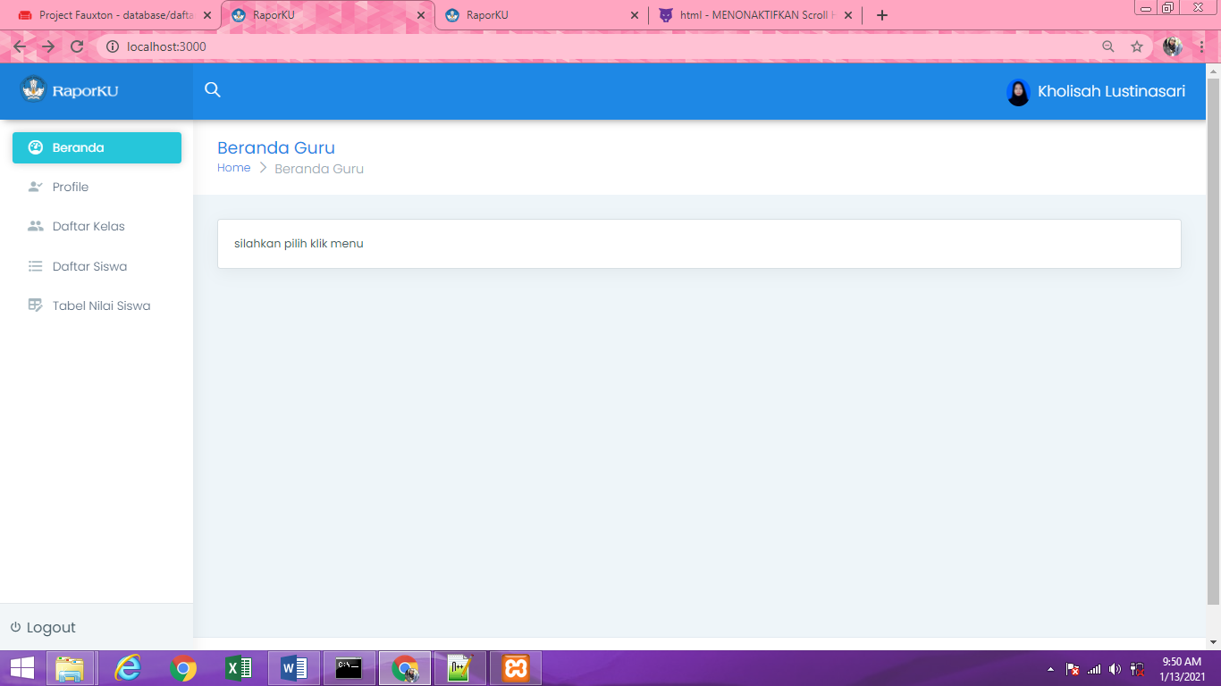

### Antarmuka Profil Guru

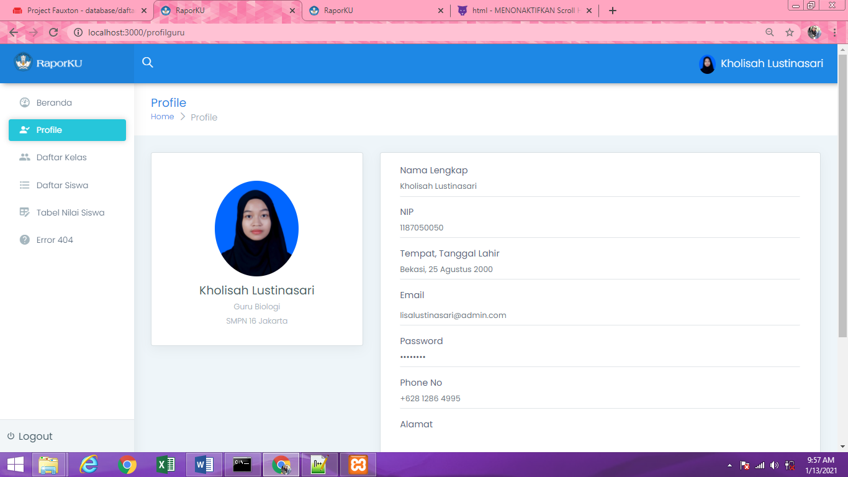

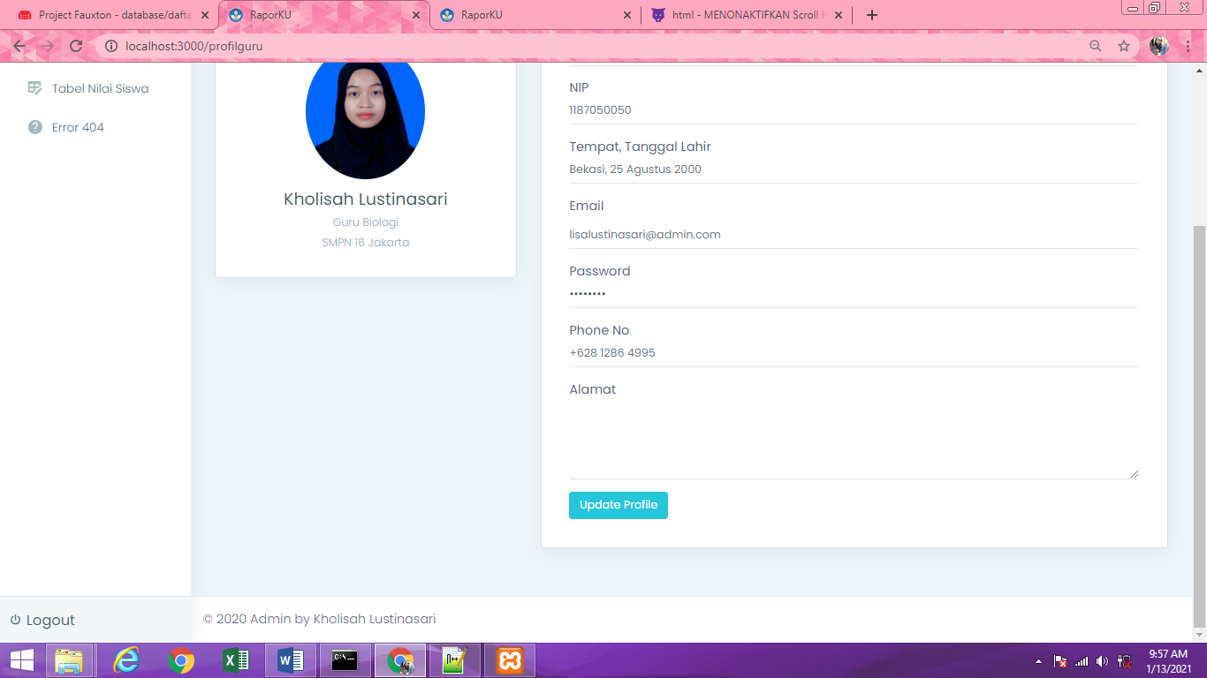

### Antarmuka Daftar Kelas

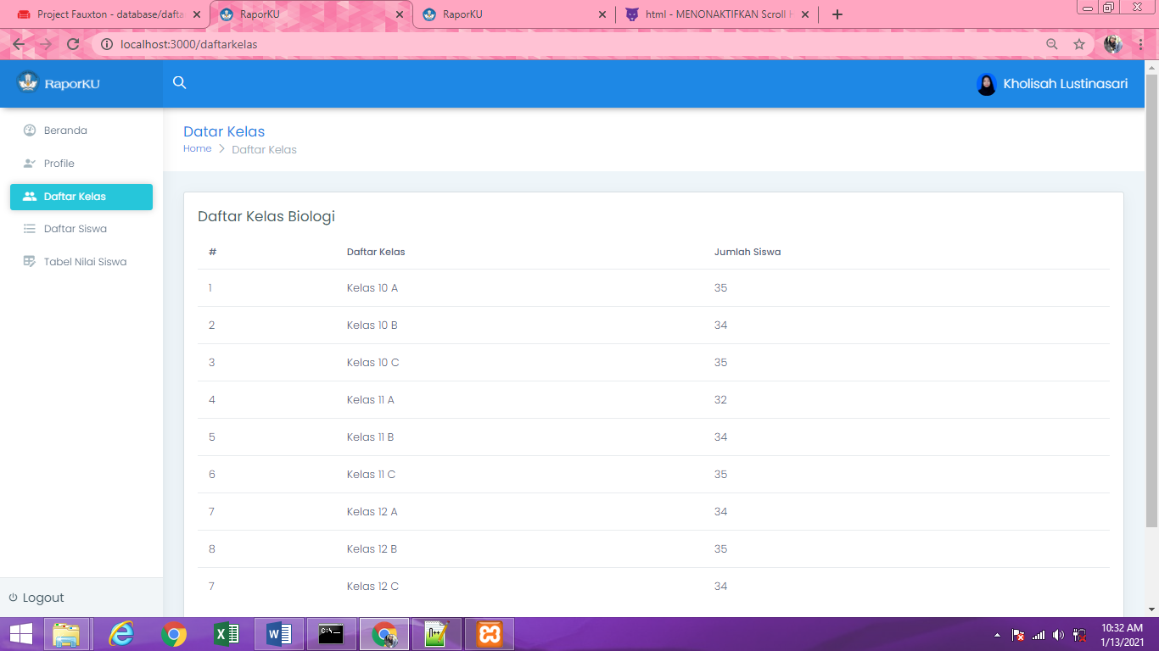

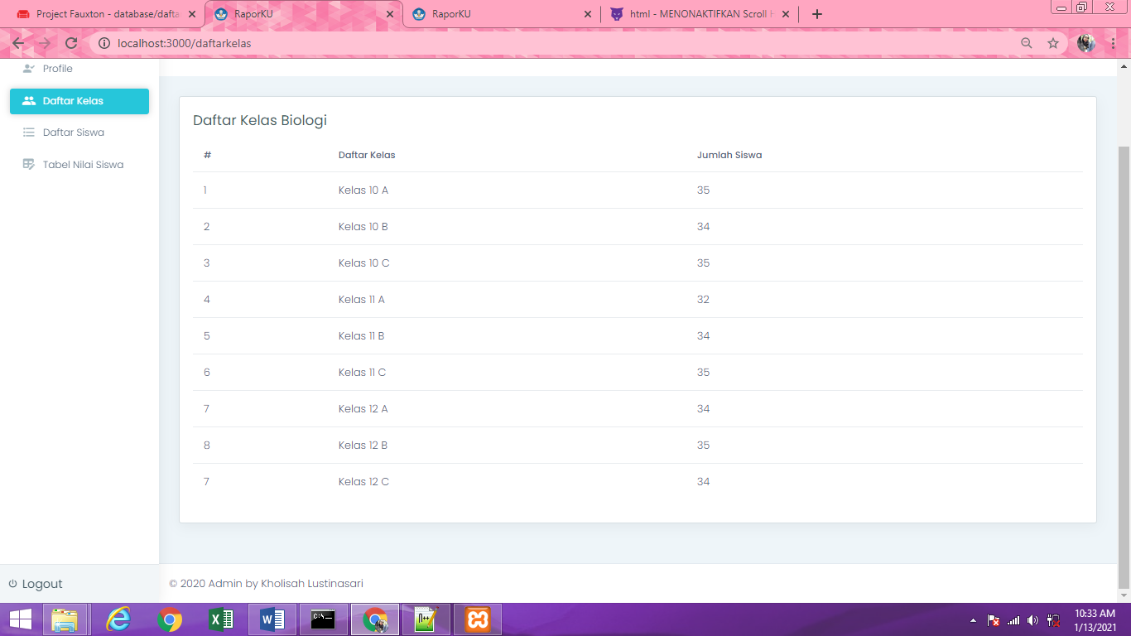

### Antarmuka Daftar Siswa

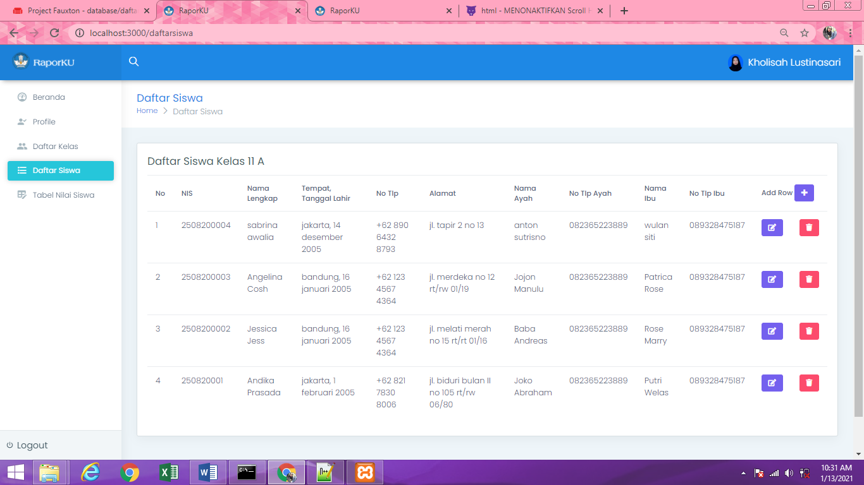

### Antarmuka Tambah Data Siswa

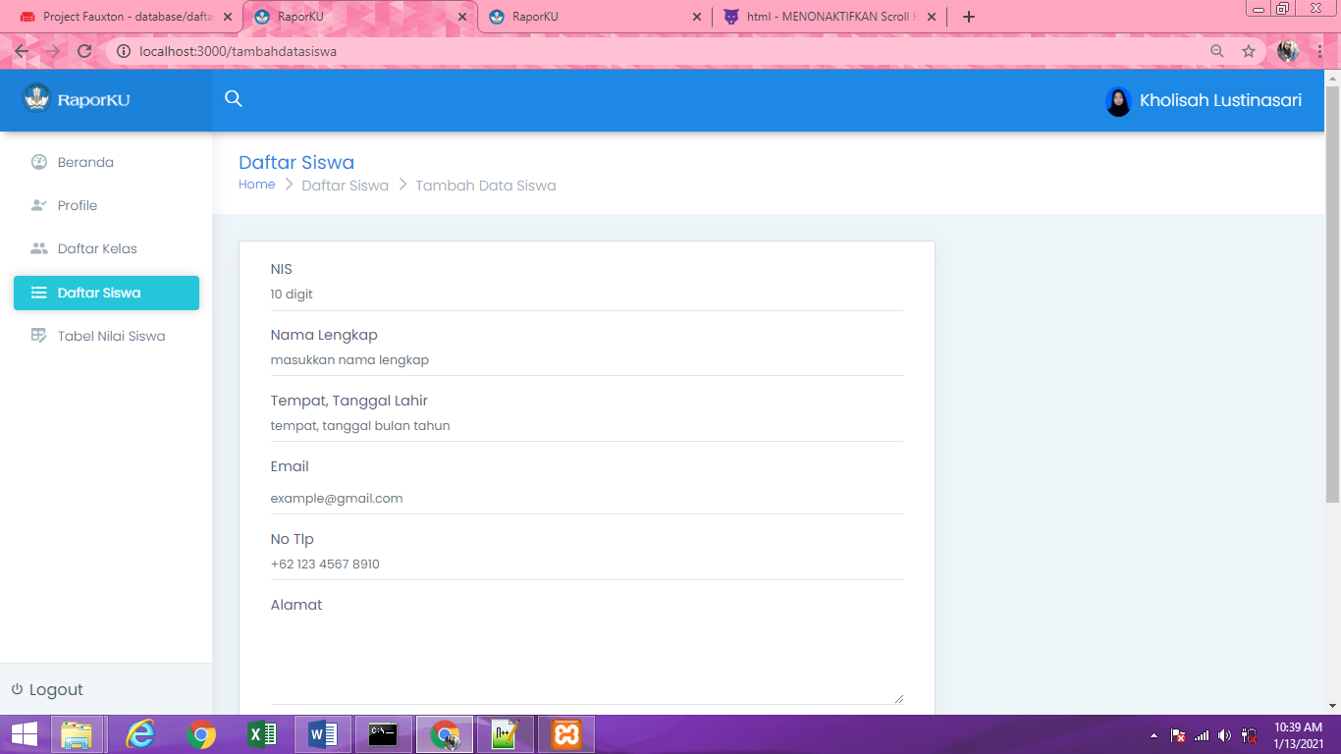

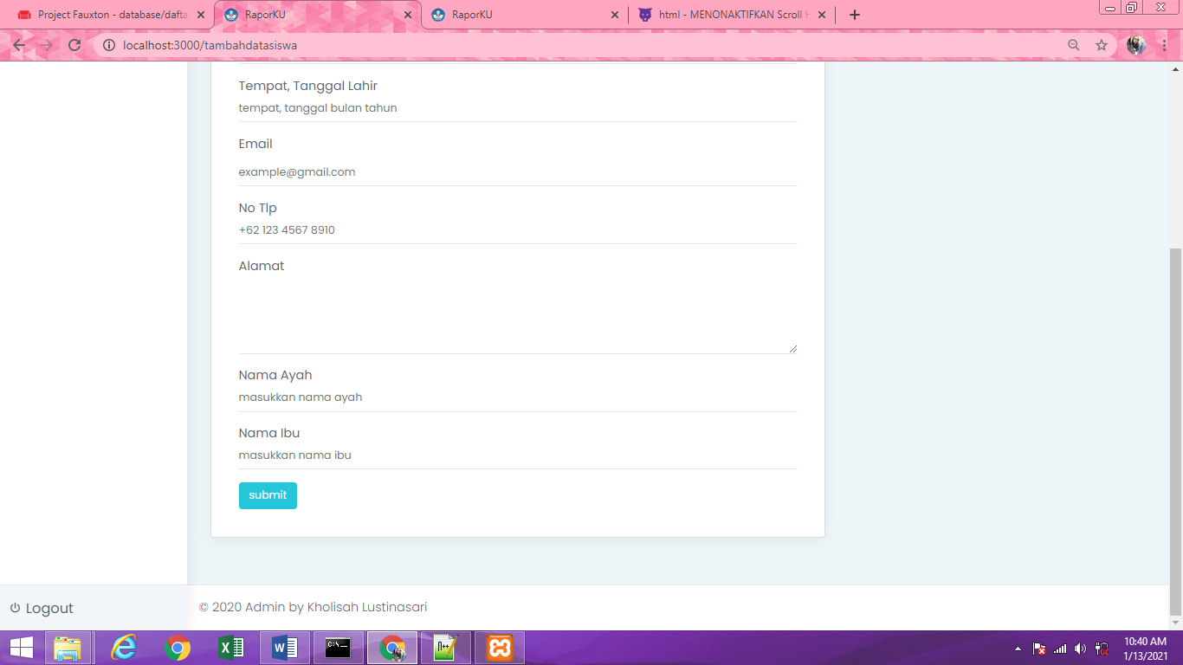

### Antarmuka Tabel Nilai Siswa

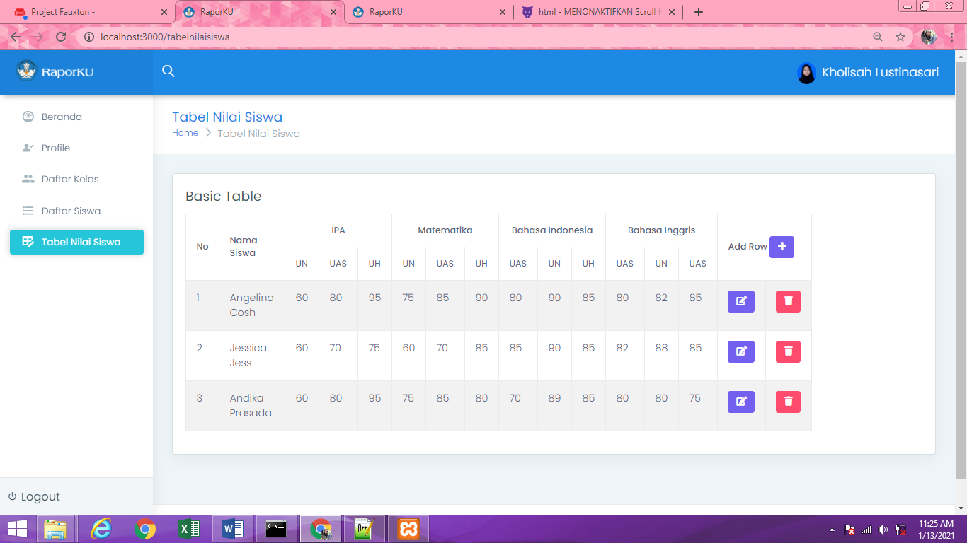

### Antarmuka Beranda Siswa (User Siswa)

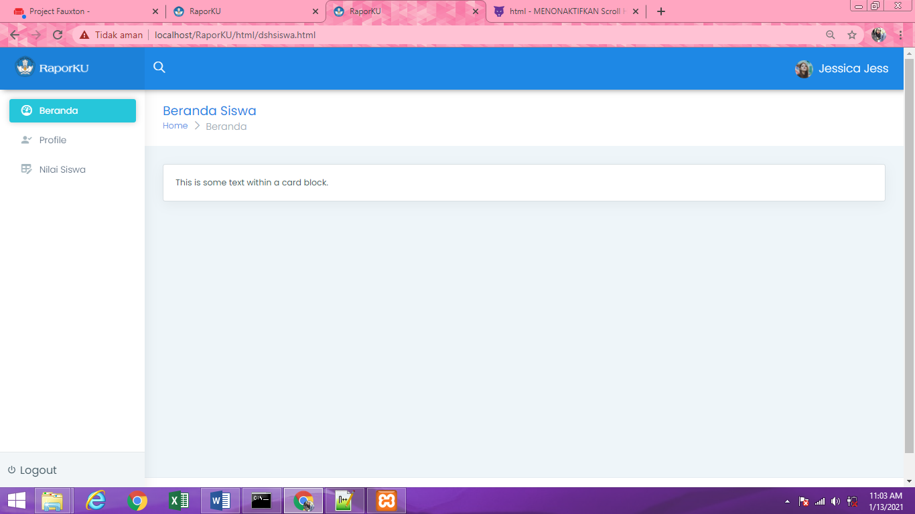

### Antarmuka Profil Siswa

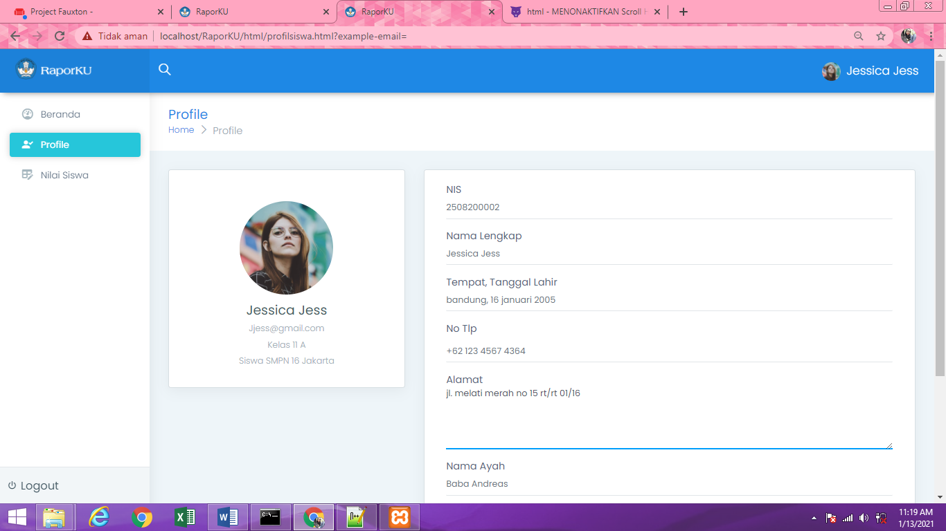

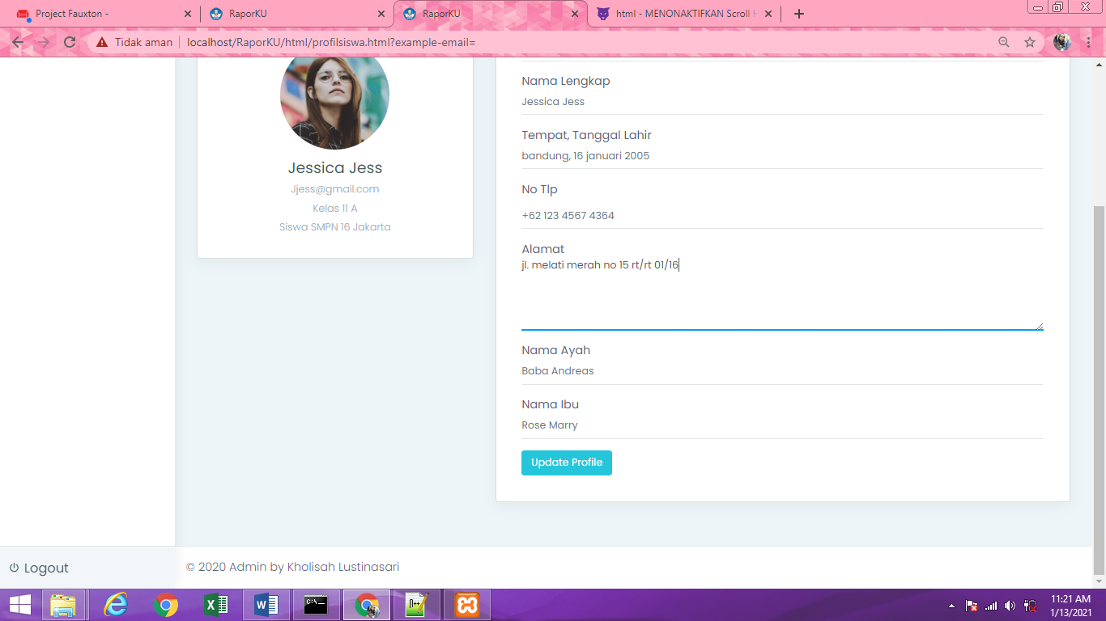

### Antarmuka Nilai Siswa (User Siswa)

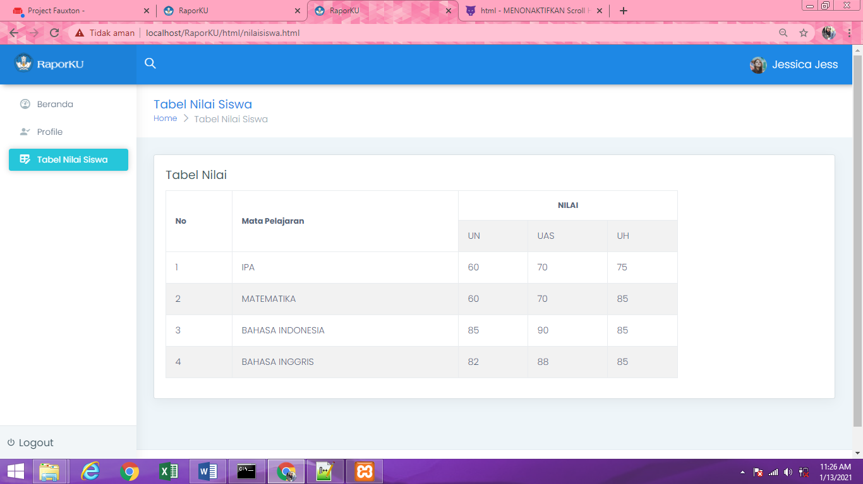

## Kebutuhan fungsionalitas

### aliran informasi

#### Context Diagram



#### DFD Lv.1



#### Conseptual Data Model



#### Physical Data Model



### Deskripsi proses

#### Proses 1

Nama proses = input data guru

##### Entitas data masukan

Entitas program 1 = guru

##### Algoritma atau Formula dari proses

Algoritma dari proses 1 pertama, guru login. Kedua, guru masuk ke menu profil.

##### entitas data terlibat

data terlibat = data guru

#### Proses 2

Nama proses 2 = input data siswa

##### Entitas data masukan

Entitas program 2 = data siswa

##### Algoritma atau Formula dari proses

Algoritma dari proses

1. Guru masuk ke menu “daftar siswa”
2. Pada kolom tabel klik add row untuk manambahkan data siswa
3. Isi data siswa secara lengkap

##### entitas data terlibat

Data terlibat = Data siswa, data orangtua

#### Proses 3

Nama proses 3 = menginput nilai siswa

##### Entitas data masukan

Entitas program 3 = nilai siswa

##### Algoritma atau Formula dari proses

Algoritma dari proses

1. Guru masuk ke menu “tabel nilai siswa”
2. Guru input data nilia siswa berdasarkan form yang tersedia

##### entitas data terlibat

Data terlibat = Data siswa, nilai siswa

#### 3.2.2.4 Proses 4

Nama proses 4 = melihat nilai siswa

##### Entitas data masukan

Entitas program 4= nilai siswa

##### Algoritma atau Formula dari proses

Algoritma dari proses

* + - 1. Siswa login terlebih dahulu
      2. Siswa pilih menu “nilai siswa”.
      3. Maka akan tampil hasil nilai dari siswa itu sendiri

##### entitas data terlibat

Data terlibat = Data siswa, nilai siswa

#### proses 5

Nama proses 5 = menginput nilai anak

##### Entitas data masukan

Entitas program 5 = nilai siswa

##### Algoritma atau Formula dari proses

Algoritma dari proses

Orangtua login terlebih dahulu

masuk ke menu “tabel nilai siswa”

##### entitas data terlibat

Data terlibat = Data siswa, nilai siswa

## Kebutuhan performansi

Untuk meningkatkan kinerja sistem ini dibutuhkan kriteria spesifikasi ukuran kuantitatif yng harus dipenuhi oleh perangkat lunak. Sistem ini diharapkan dapat membutuhkan waktu yang sedikit dalam menyelesaikan setiap tahap proses. Semakin sedikit waktu yang diperlukan semakin besar thoughput yang dpat dihasilkan. Meningkatnya kecepatan ini diharapkan dapat terjadi di setiap tahapan proses atupun pekerjaan yang besarnya ini tergantung pada jenis prosesnya.

## Batasan perancangan

1. Sistem tidak dapat berjalan offline. Harus terhubung dengan internet
2. Hanya bisa diakses dengan web browser
3. Modifikasi dan pengelolaan data hanya dapat dilakukan oleh pengguna yang memiliki otoritas hak akses tertentu

## Atribut sistem perangkat lunak

|  |  |  |
| --- | --- | --- |
| NO - SKPL | Kebutuhan | Tuntutan kebutuhan |
|  | Error handling | Sistem dapat menangani kesalaham sistem batas toleransi maksimal 80 % |
|  | Massage | Sistem menyediakan pesan/peringatan untuk mengisi kesalahan pada sistem |
|  | Keamanan | Sistem informasi menggunakan lapisan keamanan yang tinggi |
|  | Protabilitas | Sistem dapat diakses menggunakan sistem platform windows dan android |